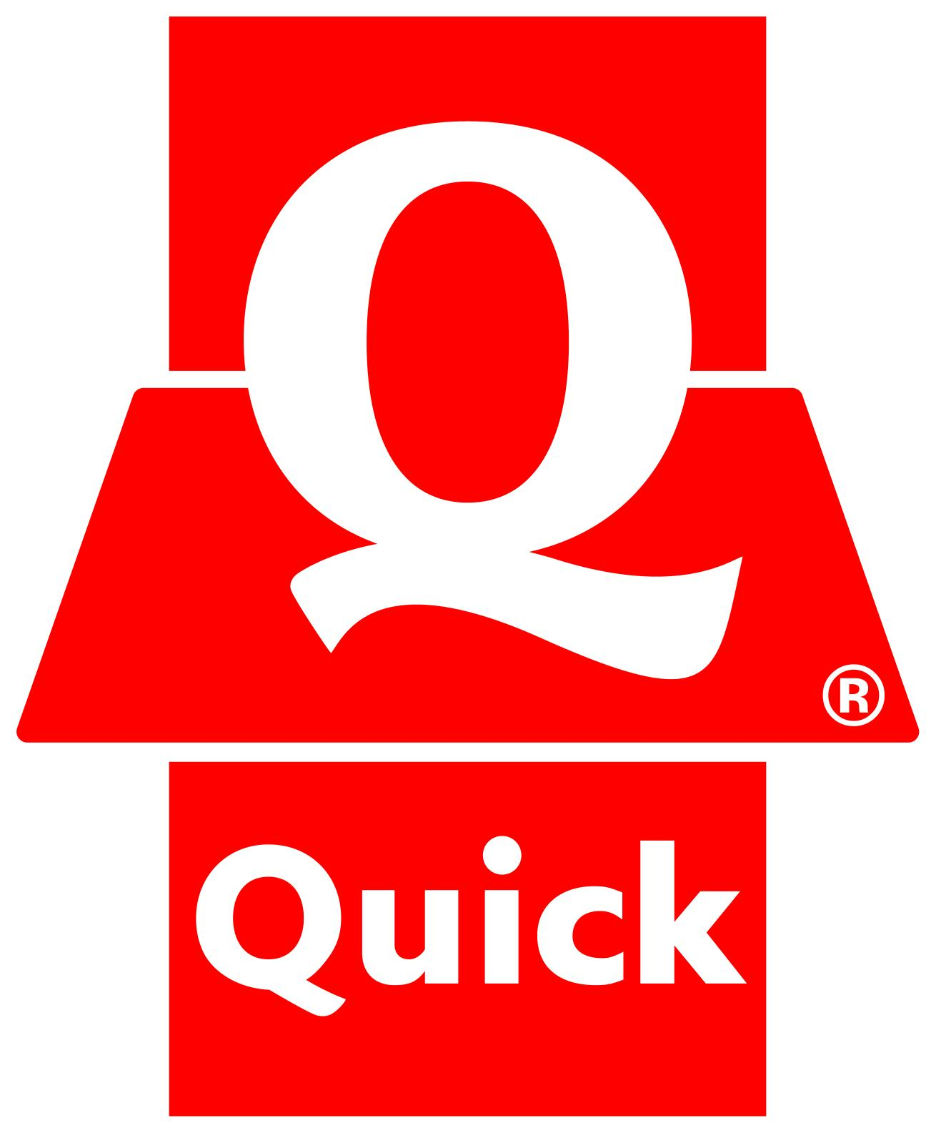 | Communiqué de presse  Juin 2013

Cet été, c’est la HomerMania chez Quick

Du 25 juin au 5 août 2013, Quick dédicace un menu au héros de la famille Simpsons et met le donut à l’honneur avec une gamme de produits salés et sucrés. Les fans d’Homer découvriront le Homer Burger, conçu spécialement pour le Menu Homer, et pourront collectionner 5 verres à l’effigie du fameux personnage.

Dès le 25 juin, faites le plein de bonne humeur chez Quick avec le Menu Homer !
Le Menu Homer, c’est : un donut Burger, une frite et une boisson, accompagnés d’un verre collector gratuit.
Prix de vente conseillés : 7,35€ en Menu et 7.95 € en Maxi Menu.

Le Homer Burger
Un hamburger au pain en forme d’anneau, qui réunit le croquant du mélange de salades iceberg et batavia, le fondant d’un steak haché 100% pur bœuf nappé d’une tranche de chester fondu relevé de sauce à la moutarde.

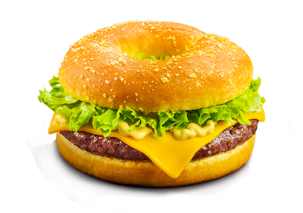
Pain en forme de donut
Mélange de salades Iceberg et Batavia
Tranche de Chester fondu
Steak haché 100% pur bœuf
Sauce à la moutarde

Pendant les 5 semaines de l’opération, un verre sera proposé pour l’achat d’un Menu Homer ou Maxi Menu Homer montrant ce dernier en action et illustré d’une de ses phrases cultes.

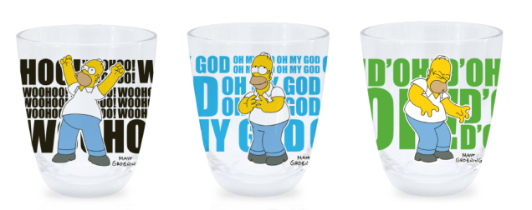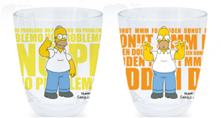

Et aussi à la carte des Cheesy Donuts, des Donuts sucrés et un trio de mini Donuts…
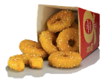
Pour que l’expérience Donut soit complète, Quick a imaginé des Cheesy Donuts (bouchées panées à base de cheddar et cheddar fondu, en forme de Donut).
Prix de vente conseillés : 2,60€ par 3 et 6.30€ par 8

Pourquoi ne pas se laisser tenter par une note gourmande et sucrée ? Quick propose 2 Donuts , goût chocolat ou goût fraise.
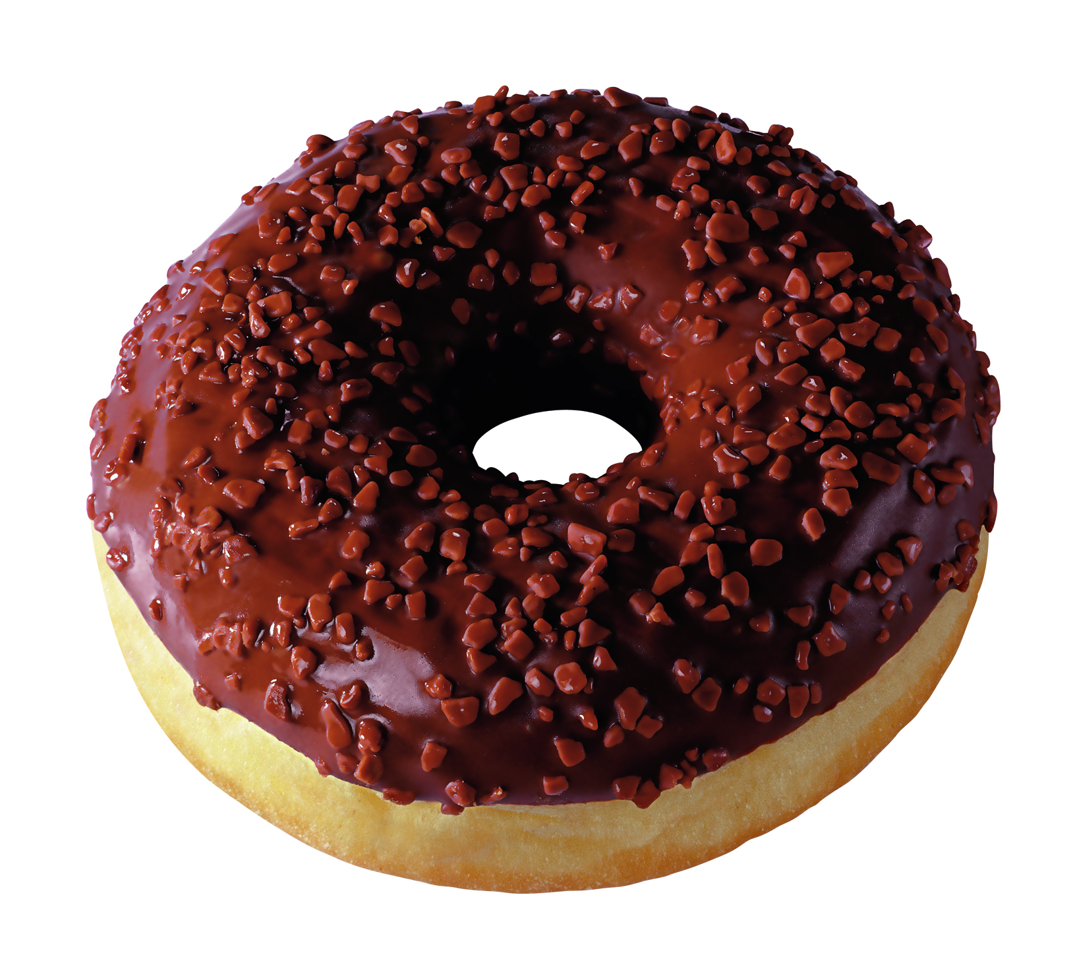
Prix de vente conseillé : 1,90€.

Et pour les petites faims ou ceux qui ne veulent pas choisir, Quick édite un trio de mini Donuts.
Prix de vente conseillé : 2,10€.

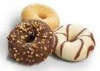
Une communication affichage et TV

Du 25 juin au 21 juillet 2013, un spot publicitaire sera diffusé sur RTL TVi, Club RTL, Plug TV, La une, La deux, AB3, VTM, 2BE, VT4, 5TV, Acht. Une campagne d’affichage nationale relaiera également l’opération Menu Homer à partir du 25 juin et pendant 2 semaines.

A propos de Quick :
Groupe européen de restauration rapide, Quick est principalement présent en France, en Belgique et au Luxembourg. Avec 19000 collaborateurs travaillant sous enseigne, le parc compte, au 31/12/2012, 493 restaurants dont des implantations en Russie, en Nouvelle‐Calédonie, à l’île de la Réunion et à la Martinique. En 2012, le Groupe Quick a réalisé un chiffre d’affaires à la marque de 1,032 milliard d’euros.
Pour plus de renseignements : www.quick.be

Pour de plus amples informations, veuillez vous adresser à :
Katrien Van Vracem (Quick) – T: +32 (0)3 286 19 17 – E: katrien.vanvracem@quick.be
Sandra Dekleermaeker (PeppeRmint) – T: +32 (0)2 210 02 52 – E: sdekleermaeker@peppermint.be

